|  |  |
| --- | --- |
| PHẠM QUỐC ĐẠT | **BỘ CÔNG THƯƠNG**  **TRƯỜNG ĐẠI HỌC CÔNG NGHIỆP HÀ NỘI**  **---------------------------------------** |
|  |
| **ĐỒ ÁN TỐT NGHIỆP** |
| (Ngành Công Nghệ Thông Tin) |
| **TÊN ĐỀ TÀI:**  **XÂY DỰNG WEBSITE BÁN NÔNG SẢN CHO CÔNG TY**  **HARVERT VINA** |
|  |
|  |
| **GVHD**: **TS. Phạm Văn Hiệp** |
| CÔNG NGHỆ THÔNG TIN | **Sinh viên**: **Phạm Quốc Đạt** |
| **Mã số sinh viên: 2019602218**  **Lớp: CNTT02 – K14** |
|  |
| Hà Nội – Năm 2024 |

|  |
| --- |
| **BỘ CÔNG THƯƠNG**  **TRƯỜNG ĐẠI HỌC CÔNG NGHIỆP HÀ NỘI**  **---------------------------------------** |
|  |
| **ĐỒ ÁN TỐT NGHIỆP** |
| (Ngành Công Nghệ Thông Tin) |
| **TÊN ĐỀ TÀI:**  **XÂY DỰNG WEBSITE BÁN NÔNG SẢN CHO CÔNG TY**  **HARVERT VINA** |
|  |
|  |
| **GVHD**: **TS. Phạm Văn Hiệp** |
| **Sinh viên**: **Phạm Quốc Đạt** |
| **Mã số sinh viên: 2019602218**  **Lớp: CNTT02 – K14** |
| Hà Nội – Năm 2024 |

# LỜI CẢM ƠN

Em xin gửi lời cảm ơn chân thành và sâu sắc đến toàn thể các thầy cô giảng viên trường Đại học Công nghiệp Hà Nội nói chung, và đặc biệt là khoa Công nghệ Thông tin nói riêng, những người đã luôn tận tình hướng dẫn, truyền đạt kiến thức chuyên ngành và các bài học về cuộc sống. Những kiến thức và kinh nghiệm quý báu mà các thầy cô đã chia sẻ chính là hành trang quan trọng để em phát triển bản thân, học tập, và làm việc một cách hiệu quả.

Đặc biệt, em xin bày tỏ lòng biết ơn sâu sắc đến Thầy Phạm Văn Hiệp, đã tận tâm hướng dẫn, động viên và chỉ bảo em trong quá trình thực hiện đồ án tốt nghiệp. Sự tận tình, hiểu biết và định hướng khoa học của thầy đã tạo điều kiện thuận lợi để em hoàn thành tốt nhiệm vụ của mình.

Bài báo cáo và ứng dụng của em chắc chắn vẫn còn nhiều hạn chế. Em rất mong nhận được những ý kiến đóng góp quý báu từ các thầy cô để hoàn thiện hơn nữa và tích lũy thêm kinh nghiệm cho chặng đường phía trước.

Em xin chân thành cảm ơn!

MỤC LỤC

LỜI CẢM ƠN 1

DANH MỤC CÁC TỪ VIẾT TẮT 4

DANH MỤC CÁC BẢNG 5

DANH MỤC CÁC HÌNH 6

MỞ ĐẦU 7

1. Lý do chọn đề tài 7

2. Mục đích 8

3. Đối tượng và phạm vi nghiên cứu 9

4. Ý nghĩa khoa học và thực tiễn của đề tài 9

Chương 1. GIỚI THIỆU TỔNG QUAN VỀ ĐỀ TÀI 10

1.1. Giới thiệu chung 10

1.2. Khảo sát 12

1.2.1 Hiện trạng của công ty 12

1.2.2 Cơ cấu tổ chức 12

1.2.3 Mô tả hoạt động của các bộ phận 13

1.2.4 Xác định yêu cầu 14

1.3. Ngôn ngữ và các công nghệ sử dụng 15

1.3.1 Ngôn ngữ java 15

1.3.2 Spring Boot 16

1.3.3 Bootstrap 4 19

1.3.4 MySQL 20

1.3.5 DialogFlow 23

Chương 2. PHÂN TÍCH THIẾT KẾ HỆ THỐNG 25

2.1. Khảo sát hệ thống 25

2.2.1 Khảo sát sơ bộ 25

2.2.2 Tài liệu đặc tả yêu cầu 26

2.2. Các tác nhân 28

2.3. Biểu đồ Usecase 28

2.4. Mô tả Usecase 28

2.5. Biểu đồ lớp 28

2.6. Cơ sở dữ liệu 28

2.6.1 Sơ đồ dữ liệu quan hệ 28

2.6.2 Chi tiết các bảng dữ liệu 28

2.7. Thiết kế giao diện 28

Chương 3. CÀI ĐẶT VÀ TRIỂN KHAI 29

3.1. Môi Trường cài đặt 29

3.1.1 Cài đặt Xampp 29

3.1.2 Cài đặt JDK 31

3.1.3 Cài đặt Intellij 35

3.2. Giao diện người dùng 39

3.3. Giao diện admin – người quản trị 42

3.4. Kiểm thử 42

KẾT LUẬN 43

TÀI LIỆU THAM KHẢO 44

# DANH MỤC CÁC TỪ VIẾT TẮT

# DANH MỤC CÁC BẢNG

# DANH MỤC CÁC HÌNH

# MỞ ĐẦU

**1. Lý do chọn đề tài**

Trong thời đại công nghệ phát triển vượt bậc, việc kinh doanh không còn chỉ giới hạn ở các phương thức truyền thống mà đã mở rộng sang nền tảng trực tuyến, đặc biệt với sự phát triển nhanh chóng của thương mại điện tử. So với các hình thức kinh doanh truyền thống, thương mại điện tử có nhiều lợi thế vượt trội như chi phí thấp hơn, khả năng tiếp cận khách hàng nhanh chóng và khả năng mở rộng thị trường không giới hạn. Đối với các doanh nghiệp trong lĩnh vực nông sản, việc xây dựng một website bán hàng trực tuyến là cần thiết để quảng bá sản phẩm và phục vụ nhu cầu ngày càng cao của người tiêu dùng hiện đại.

Trong bối cảnh đó, công ty Harvest Vina, chuyên cung cấp các sản phẩm nông sản chất lượng, nhận thấy tiềm năng to lớn của thương mại điện tử trong việc tăng doanh số bán hàng và mở rộng thị trường. Một website thương mại điện tử sẽ giúp công ty quảng bá sản phẩm nông sản đến nhiều đối tượng khách hàng hơn, cả trong và ngoài nước, đồng thời tăng tính cạnh tranh so với các đối thủ. Việc phát triển website bán hàng còn mang lại nhiều lợi ích thiết thực như:

* Tính cạnh tranh cao: Thị trường nông sản cạnh tranh gay gắt, đặc biệt là trên các nền tảng trực tuyến. Một website chuyên nghiệp sẽ giúp công ty có được lợi thế cạnh tranh.
* Tiết kiệm chi phí: So với các phương thức quảng cáo truyền thống, một website thương mại điện tử giúp giảm đáng kể chi phí quảng cáo và marketing.
* Đa dạng sản phẩm: Website cho phép công ty dễ dàng giới thiệu và cập nhật danh sách sản phẩm, giúp khách hàng thuận tiện trong việc tìm kiếm và lựa chọn sản phẩm phù hợp.
* Giao dịch trực tuyến: Khách hàng có thể đặt hàng và thanh toán trực tuyến, giảm thiểu thời gian giao dịch và tối ưu hóa trải nghiệm mua sắm.

Với những lý do trên, đề tài "Xây dựng website bán nông sản cho công ty Harvest Vina" được thực hiện với mục tiêu đáp ứng nhu cầu của người tiêu dùng trên cả nước, tạo điều kiện thuận lợi cho việc kinh doanh và mở rộng thị trường của công ty.

**2. Mục đích**

Mục tiêu chính của đề tài này là xây dựng một nền tảng thương mại điện tử cho công ty Harvest Vina, giúp công ty tiếp cận khách hàng dễ dàng và tăng doanh số bán hàng. Các mục tiêu cụ thể gồm:

* Thiết kế một giao diện dễ sử dụng và trực quan: Một giao diện dễ sử dụng và trực quan là điều rất quan trọng để thu hút khách hàng đến với website của bạn. Giao diện nên được thiết kế sao cho dễ dàng tìm kiếm và mua hàng.
* Cung cấp thông tin đầy đủ và chính xác về sản phẩm: Khách hàng cần được cung cấp đầy đủ thông tin về sản phẩm, bao gồm hình ảnh, mô tả và giá cả. Thông tin này giúp khách hàng có được cái nhìn rõ ràng về sản phẩm và quyết định mua hàng.
* Xây dựng hệ thống đặt hàng và thanh toán an toàn: Hệ thống đặt hàng và thanh toán an toàn là yếu tố quan trọng để khách hàng có thể mua hàng một cách dễ dàng và an toàn. Hệ thống này nên được thiết kế sao cho bảo mật thông tin cá nhân và đảm bảo tính toàn vẹn của giao dịch.
* Quảng bá website để thu hút khách hàng: Quảng bá website là cách để thu hút khách hàng đến với sản phẩm của bạn. Bạn có thể sử dụng các phương tiện quảng cáo trực tuyến như Google Adwords, Facebook Ads, hoặc sử dụng các kênh quảng bá khác để tăng lượng truy cập đến website của bạn.
* Đáp ứng nhu cầu khách hàng: Để tăng doanh số bán hàng và giữ chân khách hàng, bạn cần phải đáp ứng nhu cầu của khách hàng. Điều này bao gồm việc cập nhật thường xuyên các sản phẩm mới, cung cấp dịch vụ chăm sóc khách hàng tốt, và xử lý các yêu cầu của khách hàng một cách nhanh chóng và chuyên nghiệp.

**3. Đối tượng và phạm vi nghiên cứu**

* Đối tượng nghiên cứu: Nghiên cứu tập trung vào các website thương mại điện tử, đặc biệt trong lĩnh vực nông sản, và nhu cầu của người tiêu dùng đối với các sản phẩm này.
* Phạm vi nghiên cứu: Nghiên cứu chủ yếu về việc phát triển website bán nông sản cho công ty Harvest Vina, từ quy trình khảo sát, thiết kế đến triển khai hệ thống sử dụng công nghệ ASP.NET MVC và cơ sở dữ liệu SQL Server.

**4. Ý nghĩa khoa học và thực tiễn của đề tài**

Nghiên cứu đề tài này không chỉ mang lại ý nghĩa về mặt khoa học trong việc ứng dụng công nghệ vào thương mại điện tử, mà còn đóng góp quan trọng trong thực tiễn phát triển của công ty Harvest Vina. Về mặt khoa học, đề tài giúp nâng cao khả năng ứng dụng nền tảng ASP.NET MVC trong xây dựng hệ thống thương mại điện tử, đáp ứng yêu cầu hiệu suất cao và dễ bảo trì. Về mặt thực tiễn, đề tài giúp Harvest Vina phát triển một kênh bán hàng hiệu quả, phục vụ người tiêu dùng, tăng doanh thu và mở rộng thị trường nông sản.

**Chương 1. GIỚI THIỆU TỔNG QUAN VỀ ĐỀ TÀI**

* 1. **Giới thiệu chung**

Trong bối cảnh hội nhập và toàn cầu hóa, nền kinh tế Việt Nam đang có những bước chuyển mình mạnh mẽ, đặc biệt trong việc ứng dụng công nghệ thông tin vào phát triển kinh doanh. Với sự bùng nổ của thương mại điện tử (TMĐT), các doanh nghiệp Việt Nam không chỉ tiếp cận thị trường nội địa mà còn có cơ hội vươn ra quốc tế. TMĐT giúp doanh nghiệp vượt qua các rào cản về địa lý, tối ưu hóa chi phí vận hành, đồng thời đáp ứng nhu cầu ngày càng cao của người tiêu dùng.

Theo **Bộ Công Thương Việt Nam**, doanh thu TMĐT trong những năm gần đây tăng trưởng ấn tượng, đặc biệt sau đại dịch COVID-19. Người tiêu dùng Việt Nam ngày càng ưa chuộng hình thức mua sắm trực tuyến, từ thực phẩm, đồ gia dụng đến nông sản. Sự chuyển đổi này không chỉ là xu hướng mà còn là nhu cầu tất yếu trong thời đại số.

* **Nhu cầu ứng dụng TMĐT trong lĩnh vực nông nghiệp**

Nông nghiệp là một trong những ngành kinh tế mũi nhọn của Việt Nam, với nhiều sản phẩm nông sản chất lượng cao, như trái cây, cà phê, gạo... Tuy nhiên, việc tiêu thụ nông sản truyền thống vẫn gặp phải nhiều khó khăn, từ khâu bảo quản đến vận chuyển. Thương mại điện tử giúp các doanh nghiệp nông nghiệp:

* **Mở rộng thị trường:** Kết nối trực tiếp với người tiêu dùng trên cả nước và quốc tế.
* **Tối ưu hóa quy trình bán hàng:** Giảm bớt khâu trung gian, tăng lợi nhuận cho nông dân.
* **Nâng cao thương hiệu nông sản Việt:** Đưa sản phẩm chất lượng cao đến gần hơn với thị trường quốc tế.
* **Giới thiệu website Harvest Vina**

Nhận thấy tiềm năng đó, công ty **Harvest Vina** quyết định xây dựng một website TMĐT chuyên nghiệp, tập trung vào việc cung cấp các sản phẩm nông sản chất lượng cao. Website mang lại nhiều lợi ích thiết thực cho cả doanh nghiệp và người tiêu dùng:

* **Lợi ích của website:**
* **Đối với doanh nghiệp:**
  + Quản lý hàng hóa, đơn hàng, khách hàng dễ dàng.
  + Tiết kiệm chi phí vận hành và quảng bá.
  + Thống kê doanh thu, phân tích dữ liệu để cải tiến chiến lược kinh doanh.
* **Đối với khách hàng:**
  + Tiếp cận nguồn nông sản sạch, đảm bảo chất lượng.
  + Tiện lợi trong việc tìm kiếm và đặt hàng trực tuyến.
  + An toàn trong thanh toán và bảo mật thông tin cá nhân.
* **Tính năng nổi bật:**
* **Admin:**
  + Quản lý sản phẩm: thêm, sửa, xóa và phân loại.
  + Quản lý đơn hàng và khách hàng.
  + Thống kê doanh thu và báo cáo hiệu quả kinh doanh.
* **Khách hàng:**
  + Xem và mua sản phẩm trực tuyến.
  + Chức năng giỏ hàng, danh sách yêu thích.
  + Đăng ký tài khoản, theo dõi đơn hàng, thanh toán trực tuyến an toàn.

**1.2. Khảo sát**

***1.2.1 Hiện trạng của công ty***

Công ty Harvest Vina hiện đang hoạt động trong lĩnh vực nông sản, chuyên cung cấp các sản phẩm nông sản sạch và có nguồn gốc rõ ràng cho thị trường trong nước và quốc tế. Mặc dù sản phẩm của công ty được đánh giá cao về chất lượng, tuy nhiên, Harvest Vina đang đối mặt với một số thách thức trong việc mở rộng và duy trì khách hàng do những hạn chế trong khâu bán hàng và quảng bá trực tuyến. Hiện tại, công ty chủ yếu sử dụng các kênh bán hàng truyền thống và một số nền tảng thương mại điện tử của bên thứ ba. Tuy nhiên, việc phụ thuộc vào các nền tảng này khiến công ty khó kiểm soát thông tin khách hàng, đồng thời không thể tối ưu hóa trải nghiệm người dùng theo cách riêng của mình.

Để khắc phục các hạn chế và đáp ứng nhu cầu của người tiêu dùng, Harvest Vina quyết định xây dựng một website thương mại điện tử riêng, tạo ra kênh bán hàng trực tiếp và hiệu quả cho công ty. Việc này sẽ giúp Harvest Vina nâng cao hình ảnh thương hiệu, cải thiện trải nghiệm mua sắm cho khách hàng, và mở rộng phạm vi thị trường.

***1.2.2 Cơ cấu tổ chức***

Cơ cấu tổ chức của Harvest Vina được thiết kế để đảm bảo sự chuyên môn hóa và tối ưu hóa hiệu quả hoạt động. Dưới đây là các bộ phận chính trong công ty:

* **Ban Giám đốc**: Là bộ phận điều hành cao nhất, chịu trách nhiệm quản lý và định hướng chiến lược phát triển của công ty, đảm bảo các mục tiêu về kinh doanh và lợi nhuận.
* **Phòng Kinh doanh và Marketing**: Bộ phận này chịu trách nhiệm tìm kiếm và phát triển thị trường, xây dựng chiến lược marketing, quản lý quan hệ khách hàng và đưa ra các chiến lược quảng bá sản phẩm.
* **Phòng Kỹ thuật và Phát triển sản phẩm**: Chịu trách nhiệm nghiên cứu, phát triển và kiểm định chất lượng sản phẩm. Đảm bảo các sản phẩm luôn đạt tiêu chuẩn cao về chất lượng và an toàn.
* **Phòng Kế toán**: Đảm nhận các nhiệm vụ về quản lý tài chính, theo dõi dòng tiền, lập báo cáo tài chính và đảm bảo minh bạch trong các hoạt động tài chính của công ty.
* **Bộ phận Kho vận và Giao hàng**: Phụ trách lưu trữ và quản lý hàng hóa, điều phối việc giao hàng đảm bảo sản phẩm đến tay khách hàng nhanh chóng và an toàn.

***1.2.3 Mô tả hoạt động của các bộ phận***

* **Ban Giám đốc**: Ban Giám đốc tham gia vào quá trình lập kế hoạch chiến lược, đánh giá hiệu quả kinh doanh và đưa ra các quyết định quan trọng cho hoạt động của công ty. Ban Giám đốc cũng giám sát việc triển khai dự án website thương mại điện tử và phối hợp với các phòng ban khác để đạt được mục tiêu đề ra.
* **Phòng Kinh doanh và Marketing**: Hoạt động của bộ phận này bao gồm việc nghiên cứu thị trường, phân tích nhu cầu khách hàng, thiết lập các kênh bán hàng, quảng cáo sản phẩm và tối ưu hóa các chương trình khuyến mãi. Bộ phận này sẽ phối hợp chặt chẽ với nhóm phát triển website để đảm bảo website có đầy đủ các chức năng phục vụ cho việc bán hàng và tương tác với khách hàng.
* **Phòng Kỹ thuật và Phát triển sản phẩm**: Phòng này thường xuyên nghiên cứu cải tiến sản phẩm và kiểm soát chất lượng. Đối với website thương mại điện tử, bộ phận kỹ thuật sẽ làm việc với nhóm phát triển để cập nhật thông tin sản phẩm chính xác, bao gồm nguồn gốc, quy trình sản xuất và lợi ích sức khỏe của từng sản phẩm, nhằm cung cấp cho khách hàng trải nghiệm mua sắm minh bạch và đáng tin cậy.
* **Phòng Kế toán**: Phòng kế toán sẽ đảm nhiệm việc tích hợp các phương thức thanh toán trên website, bảo đảm các giao dịch được thực hiện an toàn và chính xác. Đồng thời, họ sẽ quản lý doanh thu từ kênh trực tuyến, lập các báo cáo tài chính hàng tháng và thực hiện các chính sách hoàn tiền, đổi trả khi có yêu cầu.
* **Bộ phận Kho vận và Giao hàng**: Hoạt động của bộ phận này xoay quanh việc quản lý tồn kho, theo dõi và đảm bảo việc vận chuyển hàng hóa đúng tiến độ. Khi có đơn hàng từ website, bộ phận kho vận sẽ tiến hành đóng gói và điều phối giao hàng. Ngoài ra, bộ phận này cũng chịu trách nhiệm theo dõi tình trạng đơn hàng và xử lý các vấn đề phát sinh trong quá trình vận chuyển.

***1.2.4 Xác định yêu cầu***

Dựa trên hiện trạng và nhu cầu của công ty, các yêu cầu cụ thể cho website thương mại điện tử của Harvest Vina bao gồm:

* **Thông tin sản phẩm**: Website phải cung cấp thông tin chi tiết về từng sản phẩm, bao gồm tên sản phẩm, nguồn gốc, thành phần, lợi ích và các chứng nhận chất lượng nếu có.
* **Giao diện**: Website cần có giao diện thân thiện, dễ sử dụng, đặc biệt là cho người dùng truy cập trên thiết bị di động. Giao diện cần phản ánh được phong cách thương hiệu của Harvest Vina và tạo cảm giác chuyên nghiệp, gần gũi với khách hàng.
* **Chức năng bán hàng**: Website phải tích hợp đầy đủ chức năng của một nền tảng thương mại điện tử, bao gồm giỏ hàng, thanh toán trực tuyến, quản lý đơn hàng và cập nhật trạng thái giao hàng. Các phương thức thanh toán cần đa dạng, bao gồm cả chuyển khoản ngân hàng, thẻ tín dụng và ví điện tử.
* **Bảo mật**: Website phải đảm bảo bảo mật thông tin khách hàng, đặc biệt là các thông tin nhạy cảm như dữ liệu thanh toán. Hệ thống cần có biện pháp ngăn chặn các cuộc tấn công mạng và bảo vệ dữ liệu khách hàng.
* **Chăm sóc khách hàng**: Website cần có các kênh hỗ trợ khách hàng như chatbot, hotline, email hỗ trợ. Khách hàng có thể dễ dàng liên hệ với bộ phận hỗ trợ khi gặp vấn đề với đơn hàng hoặc cần tư vấn sản phẩm.
* **Báo cáo và phân tích**: Website cần cung cấp chức năng phân tích dữ liệu bán hàng, bao gồm số lượng đơn hàng, doanh thu theo từng sản phẩm, tỷ lệ chuyển đổi, và hành vi người dùng trên website. Điều này giúp công ty có được cái nhìn chi tiết về hiệu quả hoạt động và đưa ra các chiến lược cải tiến kịp thời.

**1.3. Ngôn ngữ và các công nghệ sử dụng**

***1.3.1 Ngôn ngữ java***

* Giới thiệu chung:

Java là một ngôn ngữ lập trình bậc cao, hướng đối tượng, được phát triển bởi Sun Microsystems vào năm 1995 và hiện nay thuộc sở hữu của Oracle Corporation. Java được thiết kế để chạy trên nhiều nền tảng khác nhau thông qua Máy ảo Java (JVM), giúp đảm bảo tính khả chuyển của ứng dụng. Với khẩu hiệu nổi tiếng "Write Once, Run Anywhere" (WORA), Java trở thành một trong những ngôn ngữ phổ biến nhất trên thế giới, được sử dụng rộng rãi trong các ứng dụng doanh nghiệp, ứng dụng di động (Android), hệ thống nhúng và các ứng dụng web.

* Lịch sử phát triển:
* 1991: Dự án Green bắt đầu với mục tiêu tạo ra một ngôn ngữ để lập trình các thiết bị thông minh. Ban đầu, ngôn ngữ này có tên là Oak.
* 1995: Java 1.0 chính thức ra mắt với những tính năng cơ bản như quản lý bộ nhớ tự động (Garbage Collection) và bảo mật cao.
* 1998: Phiên bản Java 2 (JDK 1.2) giới thiệu các thư viện mới và mô hình phân tách thành ba phiên bản: Java SE (Standard Edition), Java EE (Enterprise Edition), và Java ME (Micro Edition).
* 2004: Java 5.0 giới thiệu nhiều cải tiến lớn như Generics, Enums, và Annotation.
* 2011: Java 7 được Oracle phát hành với tính năng mới như try-with-resources, hỗ trợ lập trình đa luồng tốt hơn.
* 2014: Java 8 đánh dấu bước tiến lớn với Lambda Expressions, Stream API và cải tiến API về thời gian (java.time).
* 2017: Java 9 ra mắt với hệ thống module (Project Jigsaw), giúp chia nhỏ ứng dụng lớn thành các module độc lập.
* 2021: Java 17 trở thành phiên bản LTS (Long Term Support) mới nhất với các tính năng như Pattern Matching, Sealed Classes, và cải thiện hiệu suất.

Các phiên bản hiện tại: Java 21 đã ra mắt vào năm 2023, cung cấp nhiều tính năng mới, cải tiến về bảo mật, hiệu suất và hỗ trợ lập trình phản ứng.

***1.3.2*** ***Spring Boot***

* Giới thiệu chung:

Spring Boot là một framework phát triển ứng dụng Java được phát triển bởi Pivotal Team. Spring Boot được thiết kế để giúp các nhà phát triển xây dựng ứng dụng Java nhanh chóng và dễ dàng hơn bằng cách cung cấp một số tính năng mặc định và các cấu hình tiêu chuẩn. Spring Boot giúp giảm thời gian phát triển, cải thiện hiệu suất và giảm sự phức tạp của mã.

Một trong những đặc điểm quan trọng của Spring Boot là khả năng nhanh chóng tạo ra các ứng dụng web hoàn chỉnh. Spring Boot sử dụng Spring Framework như là một nền tảng, đi kèm với đó là các tính năng tự động cấu hình và tính năng tạo ra các ứng dụng web RESTful nhanh chóng.

Spring Boot cũng cho phép các nhà phát triển viết các ứng dụng chạy trên nhiều nền tảng khác nhau. Framework này hỗ trợ các công nghệ cơ bản như servlets và JPA, cũng như các công nghệ mới như WebSockets và Reactive.

Spring Boot cung cấp một cách tiếp cận nhanh chóng để xây dựng các ứng dụng phục vụ RESTful và hỗ trợ các khía cạnh bảo mật và quản lý dữ liệu. Nó cung cấp một hệ thống quản lý bảo mật được tích hợp sẵn để kiểm soát truy cập vào các ứng dụng web và ứng dụng di động. Điều này giúp đảm bảo rằng các ứng dụng của bạn được bảo vệ khỏi các lỗ hổng bảo mật.

Spring Boot cũng được tích hợp với các công nghệ khác như Spring Data và Spring Cloud, cho phép các nhà phát triển xây dựng các ứng dụng phức tạp với khả năng mở rộng cao.

* Các tính năng của spring boot
* Tích hợp dễ dàng với các công nghệ khác: Spring Boot hỗ trợ tích hợp với nhiều công nghệ khác nhau như Thymeleaf, Freemarker, React, Angular, Hibernate, JPA, MongoDB, Redis, Elasticsearch, và nhiều hơn nữa.
* Tự động cấu hình: Spring Boot cung cấp tính năng tự động cấu hình thông qua starter, giúp việc cấu hình ứng dụng trở nên dễ dàng hơn. Nó giúp định cấu hình các bean và các thiết lập trong ứng dụng một cách tự động.
* Tích hợp Actuator: Actuator là một tính năng rất hữu ích của Spring Boot, cho phép chúng ta giám sát và quản lý ứng dụng một cách dễ dàng. Nó cung cấp các endpoint để giám sát thông tin về ứng dụng như thông tin về các endpoint, thông tin về tài nguyên, thông tin về các lỗi, và nhiều hơn nữa.
* Tự động triển khai: Spring Boot có thể được triển khai dễ dàng bằng cách sử dụng các công cụ như Maven, Gradle, hoặc Docker.
* Tăng hiệu suất: Spring Boot cung cấp tính năng tối ưu hóa hiệu suất như cơ chế caching, tối ưu hóa việc sử dụng bộ nhớ, và tối ưu hóa việc xử lý tác vụ bất đồng bộ.
* Bảo mật: Spring Boot cung cấp các tính năng bảo mật như xác thực và phân quyền để giúp bảo vệ ứng dụng của bạn khỏi các lỗ hổng bảo mật.
* **Ưu và nhược điểm:**
* **Ưu điểm:**
* Cấu hình tự động và dễ dàng.
* Tích hợp tốt với các công cụ và framework khác của Spring.
* Hỗ trợ microservices.
* Cộng đồng người dùng lớn, tài liệu phong phú.
* Hỗ trợ đa dạng các công cụ build và deploy.
* **Nhược điểm:**
  + Tiêu tốn tài nguyên: Các ứng dụng Spring Boot có thể tiêu tốn nhiều bộ nhớ hơn do tích hợp nhiều thư viện mặc định.
  + Tăng kích thước ứng dụng: Khi đóng gói, ứng dụng có thể lớn hơn do các phụ thuộc mặc định.
  + Độ phức tạp: Mặc dù giảm cấu hình, nhưng đối với các dự án lớn, việc quản lý các phụ thuộc có thể trở nên phức tạp.
* **Các thư viện của spring boot**

Có rất nhiều thư viện hay sử dụng trong phát triển ứng dụng Spring Boot, tùy thuộc vào mục đích cụ thể của từng ứng dụng. Dưới đây là một số thư viện phổ biến và mục đích sử dụng của chúng trong Spring Boot:

* **Spring Data JPA**: Thư viện này cung cấp một cách dễ dàng để thao tác với cơ sở dữ liệu, giúp tiết kiệm thời gian và công sức trong việc xây dựng các truy vấn SQL phức tạp.
* **Spring Security**: Thư viện này giúp đảm bảo an ninh cho ứng dụng bằng cách xác thực người dùng, quản lý phân quyền và phòng chống tấn công.
* **Spring Web**: Thư viện này cung cấp các thành phần cho việc phát triển ứng dụng web, bao gồm hỗ trợ RESTful API và các thành phần khác cho việc xử lý request và response.
* **Thymeleaf**: Đây là một thư viện template engine phổ biến cho Spring Boot, giúp tạo ra các trang HTML dễ dàng và hiệu quả.
* **Spring Boot Actuator**: Thư viện này cung cấp các endpoint quản lý và giám sát ứng dụng, giúp kiểm tra các thông tin về hoạt động của ứng dụng như memory, CPU, request/response,...

Mục đích sử dụng của Spring Boot là giúp cho việc xây dựng các ứng dụng Java trở nên đơn giản và hiệu quả hơn. Với các thư viện trên, Spring Boot giúp giảm thiểu thời gian và công sức trong việ tập trung vào các tính năng chính của ứng dụng mà không phải lo lắng về các vấn c xây dựng các thành phần cơ bản của ứng dụng, giúp cho lập trình viên đề kỹ thuật phức tạp.

***1.3.3*** ***Bootstrap 4***

Bootstrap 4 là một framework front-end phổ biến, giúp thiết kế giao diện web nhanh chóng và nhất quán. Cung cấp các thành phần giao diện HTML, CSS và JavaScript có sẵn, giúp tiết kiệm thời gian phát triển.

Tính năng chính:

* **Responsive Design**: Hỗ trợ thiết kế giao diện thích ứng với nhiều kích thước màn hình.
* **Component phong phú**: Cung cấp nhiều thành phần như navbar, form, button, modal, v.v.
* **Tùy biến dễ dàng**: Cho phép tùy chỉnh giao diện thông qua CSS hoặc SASS.

***1.3.4 MySQL***

* **Lịch sử phát triển của MySQL**

MySQL là một trong những hệ quản trị cơ sở dữ liệu quan hệ (RDBMS) mã nguồn mở phổ biến nhất trên thế giới, được phát triển với mục tiêu cung cấp một giải pháp hiệu quả, dễ sử dụng và đáng tin cậy.

* **1995**: MySQL được tạo ra bởi ba nhà sáng lập của công ty MySQL AB: Michael Widenius (Monty), David Axmark, và Allan Larsson. Ý tưởng ban đầu là cung cấp một hệ quản trị cơ sở dữ liệu đơn giản hơn nhưng vẫn mạnh mẽ, phù hợp cho các ứng dụng web. Tên gọi "MySQL" bắt nguồn từ tên con gái của Monty - "My".
* **2000**: Với sự phổ biến của mã nguồn mở, MySQL được phát hành dưới giấy phép GPL (General Public License). Điều này thúc đẩy sự phát triển của cộng đồng mã nguồn mở, với hàng nghìn lập trình viên và công ty tham gia đóng góp.
* **2008**: Sun Microsystems, một tập đoàn công nghệ lớn, đã mua lại MySQL AB với giá 1 tỷ USD nhằm mở rộng danh mục sản phẩm mã nguồn mở và gia tăng thị phần cơ sở dữ liệu.
* **2010**: Oracle Corporation mua lại Sun Microsystems và trở thành công ty chủ quản của MySQL. Từ đó, Oracle tập trung phát triển MySQL ở hai phiên bản chính: bản mã nguồn mở (MySQL Community Edition) và bản thương mại (MySQL Enterprise Edition) với nhiều tính năng nâng cao hơn.
* **Hiện tại**: MySQL tiếp tục là một trong những RDBMS phổ biến nhất, được sử dụng bởi các tổ chức và doanh nghiệp lớn như Facebook, Google, Twitter và YouTube.
* **Cơ chế hoạt động của MySQL**

MySQL hoạt động dựa trên mô hình kiến trúc *client-server* với các thành phần chính sau:

* **MySQL Server**: Là thành phần cốt lõi, chịu trách nhiệm xử lý các yêu cầu từ client. Server thực hiện các nhiệm vụ như truy vấn dữ liệu, lưu trữ, sửa đổi, và quản lý cơ sở dữ liệu.
* **SQL Parser và Query Optimizer**:
* **SQL Parser**: Phân tích cú pháp các lệnh SQL được gửi từ client để đảm bảo chúng tuân thủ cú pháp SQL.
* **Query Optimizer**: Tối ưu hóa các câu lệnh SQL để đảm bảo tốc độ xử lý nhanh nhất.
* **Storage Engines**: MySQL hỗ trợ nhiều loại *storage engine* cho phép người dùng chọn cách lưu trữ và quản lý dữ liệu tùy theo yêu cầu:
* **InnoDB**: Là *storage engine* mặc định, hỗ trợ giao dịch ACID và khóa hàng, đảm bảo tính nhất quán dữ liệu.
* **MyISAM**: Hiệu suất cao hơn trong các tác vụ đọc nhưng không hỗ trợ giao dịch.
* **Memory**: Lưu dữ liệu trên RAM, phù hợp cho các ứng dụng yêu cầu tốc độ cao.
* **CSV và Archive**: Thích hợp cho các tác vụ lưu trữ tạm thời và dữ liệu không thay đổi thường xuyên.
* **Client Applications**: MySQL hỗ trợ nhiều công cụ và giao diện dòng lệnh hoặc đồ họa để kết nối và quản lý cơ sở dữ liệu.
* **Replication và Clustering**:
* **Replication**: Hỗ trợ sao chép dữ liệu từ một server chính (master) sang một hoặc nhiều server phụ (slave), giúp tăng cường khả năng dự phòng và tải.
* **Clustering**: MySQL Cluster cho phép lưu trữ dữ liệu phân tán trên nhiều nút (node), tăng cường khả năng chịu lỗi.
* **Ưu điểm của MySQL:**
* **Hiệu suất cao**: MySQL được thiết kế để xử lý dữ liệu nhanh, đặc biệt trong các ứng dụng web hoặc doanh nghiệp. Khả năng tối ưu hóa hiệu quả các truy vấn SQL và quản lý tài nguyên hệ thống.
* **Hỗ trợ đa nền tảng**: Hoạt động ổn định trên nhiều hệ điều hành như Windows, Linux, macOS. Tích hợp dễ dàng với các ngôn ngữ lập trình phổ biến như PHP, Java, Python, C++, .NET.
* **Tính mở rộng và linh hoạt**: Phù hợp với mọi quy mô dự án, từ cá nhân đến doanh nghiệp lớn. Hỗ trợ kết nối nhiều người dùng đồng thời.
* **Bảo mật mạnh mẽ**: Cung cấp cơ chế xác thực người dùng và phân quyền chi tiết. Hỗ trợ mã hóa dữ liệu và kết nối bảo mật qua SSL/TLS.
* **Sao lưu và phục hồi dễ dàng**: MySQL có các công cụ hỗ trợ sao lưu như mysqldump, MySQL Enterprise Backup, giúp bảo vệ dữ liệu quan trọng và phục hồi nhanh chóng khi xảy ra sự cố.
* **Cộng đồng lớn và hỗ trợ tốt**: Là một dự án mã nguồn mở, MySQL nhận được sự đóng góp tích cực từ cộng đồng toàn cầu. Tài liệu chi tiết, diễn đàn và hội thảo giúp người dùng dễ dàng tiếp cận và giải quyết các vấn đề.
* **Nhược điểm của MySQL:**
* **Hạn chế trong việc xử lý dữ liệu lớn (Big Data)**: MySQL không được tối ưu hóa để làm việc với lượng dữ liệu lớn theo thời gian thực, trong khi các giải pháp NoSQL (như MongoDB, Cassandra) lại vượt trội ở khía cạnh này.
* **Thiếu các tính năng nâng cao**: So với PostgreSQL, MySQL thiếu một số tính năng như hỗ trợ toàn diện các loại dữ liệu không gian, bảng biểu thức thông thường (CTE), và các loại dữ liệu đặc biệt.
* **Phụ thuộc vào Oracle**: Dù là mã nguồn mở, MySQL vẫn phụ thuộc vào sự phát triển và chính sách của Oracle, gây ra mối lo ngại về tính minh bạch và tương lai lâu dài.
* **Giới hạn về phục hồi lỗi**: Mặc dù hỗ trợ sao lưu và phục hồi, nhưng cấu hình phức tạp và hạn chế trong việc phục hồi dữ liệu trong một số trường hợp.
* **Khả năng đồng bộ**: Việc quản lý đồng bộ dữ liệu giữa các server trong hệ thống phân tán có thể trở nên phức tạp với MySQL.

***1.3.5 DialogFlow***

Dialogflow là một nền tảng dịch vụ trí tuệ nhân tạo của Google, cho phép người dùng xây dựng các chatbot, ứng dụng trả lời tự động, và các trải nghiệm khác bằng cách sử dụng các kỹ thuật xử lý ngôn ngữ tự nhiên (NLP) và machine learning (học máy).

Dialogflow cho phép người dùng xây dựng các ứng dụng với khả năng tương tác người dùng bằng nhiều ngôn ngữ khác nhau, bao gồm cả tiếng Việt. Nó cung cấp các tính năng như:

* Phân tích và hiểu các câu hỏi, yêu cầu từ người dùng bằng NLP.
* Tự động phản hồi cho người dùng bằng văn bản hoặc giọng nói.
* Xử lý các kịch bản phức tạp hơn bằng cách sử dụng các khối lệnh và các hành động tùy chỉnh.
* Kết nối với các nền tảng khác như Facebook Messenger, Slack, Skype, Google Assistant, và nhiều hơn nữa.

Dialogflow cung cấp các công cụ để phân tích và giám sát dữ liệu, giúp người dùng đánh giá và cải thiện các trải nghiệm tương tác của người dùng. Điều này làm cho Dialogflow là một công cụ rất hữu ích cho các doanh nghiệp và các nhà phát triển ứng dụng muốn cung cấp cho người dùng của họ các trải nghiệm tương tác thông minh và thuận tiện.

**Chương 2. PHÂN TÍCH THIẾT KẾ HỆ THỐNG**

## 2.1. Khảo sát hệ thống

### 2.2.1 Khảo sát sơ bộ

**Đối tượng:** Công ty Harvert Vina.  
**Địa chỉ:** Đống Đa - Hà Nội

Hiện nay, việc quản lý và vận hành hệ thống bán nông sản tại công ty Harvert Vina chủ yếu được thực hiện bằng các phương pháp thủ công hoặc thông qua những công cụ quản lý chưa tối ưu. Điều này dẫn đến các hạn chế như sai sót thông tin, mất nhiều thời gian và công sức trong việc xử lý đơn hàng, quản lý kho hàng, và chăm sóc khách hàng.

Trước khi tiến hành khảo sát chi tiết, mục tiêu đặt ra là hiểu được quy trình bán hàng, cách quản lý sản phẩm nông sản, thông tin khách hàng, và đơn hàng của công ty.

Để đảm bảo kết quả khảo sát chính xác và khách quan, chúng tôi thực hiện khảo sát qua phương pháp phỏng vấn trực tiếp bộ phận quản lý của công ty thông qua phiếu phỏng vấn dưới đây:

*Bảng 2. 1* ***Kế hoạch phỏng vấn***

|  |  |
| --- | --- |
| **Kế hoạch phỏng vấn** | |
| **Người được phỏng vấn:**  Phạm Quốc Đạt | **Người phỏng vấn:**  Trần Thanh Tùng |
| **Địa chỉ:** Văn phòng công ty Harvert Vina | **Thời gian hẹn:** 24/10/2024  **Thời gian bắt đầu:** 8h30  **Thời gian kết thúc:** 9h |
| **Thông tin cần thu thập:**  Thông tin sản phẩm nông sản.  Thông tin khách hàng và đơn hàng.  Các vấn đề trong quản lý kho hàng. | Trình độ: Hiểu rõ về quản lý nông sản |
| **Nội dung:**  **Giới thiệu tổng quan về dự án**  Câu hỏi 1: Công ty mong muốn hệ thống website bán hàng nông sản sẽ hoạt động như thế nào?  Câu hỏi 2: Hệ thống cần có những tính năng đặc biệt nào ngoài các chức năng cơ bản như: đăng nhập, đặt hàng, thanh toán trực tuyến?  Câu hỏi 3: Nếu xảy ra các sự cố cần xử lý ngay lập tức, công ty sẽ ưu tiên xử lý theo thứ tự nào?  Kết thúc (thỏa thuận) | 2 phút  5 phút  5 phút  8 phút  10 phút   * + - Dự kiến tổng cộng 30 phút |

### 2.2.2 Tài liệu đặc tả yêu cầu

**a. Mô tả hoạt động của hệ thống**

Quy trình hoạt động của hệ thống quản lý bán hàng bắt đầu từ việc nhập thông tin sản phẩm (mã sản phẩm, tên sản phẩm, số lượng tồn kho, giá bán,…). Khách hàng sau khi đăng nhập vào hệ thống có thể thực hiện đặt hàng, thanh toán và theo dõi đơn hàng.

Phòng kinh doanh sẽ quản lý thông tin khách hàng, đơn hàng, và xử lý các vấn đề liên quan như xác nhận thanh toán, điều chỉnh thông tin sản phẩm, và quản lý kho hàng.

Những hạn chế trong quy trình hiện tại bao gồm:

* Sai sót trong thông tin đơn hàng và khách hàng.
* Tốn nhiều thời gian kiểm kê kho và xử lý đơn hàng.
* Khó khăn trong quản lý dữ liệu khách hàng và phản hồi.

**b. Yêu cầu chức năng:**  
Hệ thống website phải giải quyết được các hạn chế trên và đáp ứng các chức năng sau:

* Dành cho khách hàng:
* Đăng nhập/Đăng ký tài khoản.
* Xem thông tin sản phẩm.
* Đặt hàng và thanh toán trực tuyến.
* Theo dõi trạng thái đơn hàng.
* Dành cho quản trị viên:
* Quản lý sản phẩm
* Quản lý thể loại
* Quản lý xuất xứ
* Quản lý đơn hàng
* Quản lý tài khoản
* Quản lý bài viết
* Quản lý kho
* Thống kê doanh thu và báo cáo

**c. Yêu cầu phi chức năng:**

* Các yêu cầu về thuộc tính quan trọng của website:
* **Về xử lý:**
* Bảo mật cao, hỗ trợ xác thực bằng tài khoản và mật khẩu.
* Hoạt động ổn định, tốc độ xử lý nhanh và chính xác.
* Hỗ trợ khối lượng truy cập lớn trong các mùa cao điểm.
* **Về giao diện người dùng:**
* Đẹp mắt, thân thiện và dễ sử dụng.
* Sắp xếp các chức năng hợp lý, logic.
* Tương thích với mọi thiết bị, bao gồm điện thoại di động và máy tính.
* **Về khả năng nâng cấp:**
* Hệ thống dễ dàng nâng cấp và mở rộng chức năng khi cần.
* Cấu trúc hệ thống được thiết kế linh hoạt.
* **Về phần mềm:**
* Chạy ổn định trên hệ điều hành Windows
* Tối ưu hóa chi phí vận hành, bảo trì, và nâng cấp.

## 2.2. Các tác nhân

## 2.3. Biểu đồ Usecase

2.4. Mô tả Usecase

## 2.5. Biểu đồ lớp

## 2.6. Cơ sở dữ liệu

### 2.6.1 Sơ đồ dữ liệu quan hệ

### 2.6.2 Chi tiết các bảng dữ liệu

## 2.7. Thiết kế giao diện

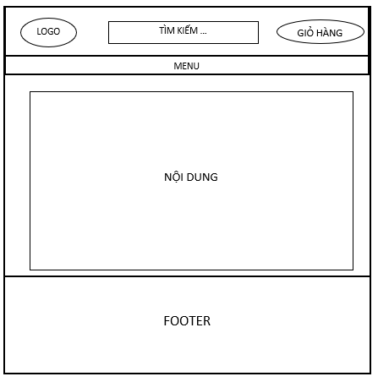  
 Thiết kế giao diện trang chủ

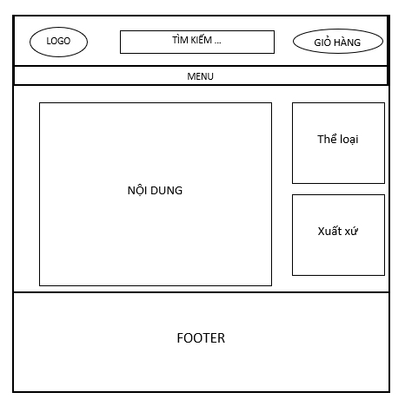

Thiết kế giao diện trang sản phẩm

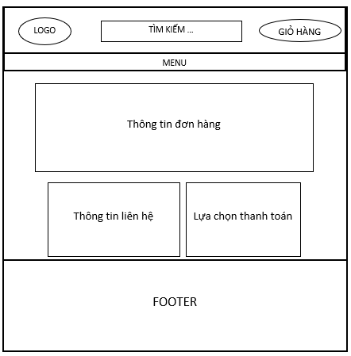

Thiết kế giao diện mua hàng

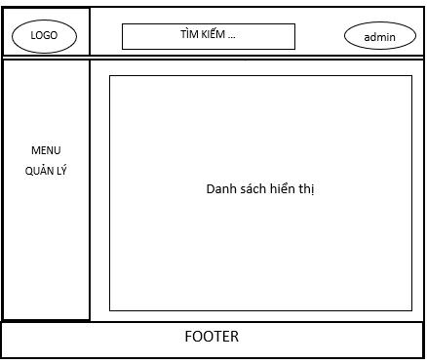

Thiết kế giao diện quản trị

**Chương 3. CÀI ĐẶT VÀ TRIỂN KHAI**

**3.1. Môi Trường cài đặt**

### 3.1.1 Cài đặt Xampp

Bước 1: Download phần mềm tại link:  
<https://www.apachefriends.org/download.html>

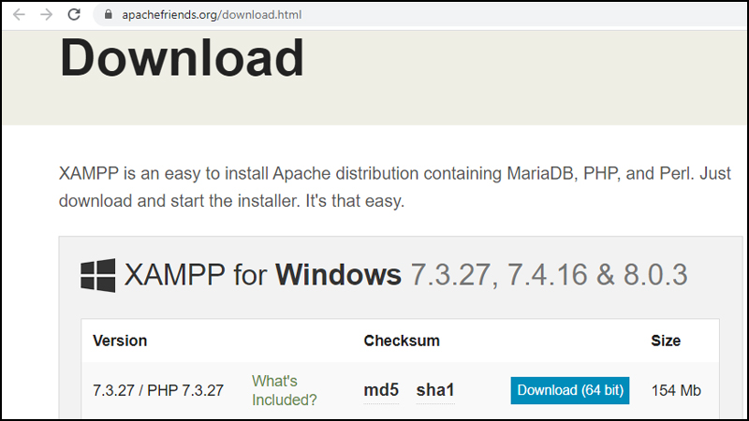

*Hình 3. 1 Download phần mềm tại trang chủ của XAMPP*

Bước 2: Trong file vừa tải xuống, click chuột chọn tệp tin có đuôi .exe.

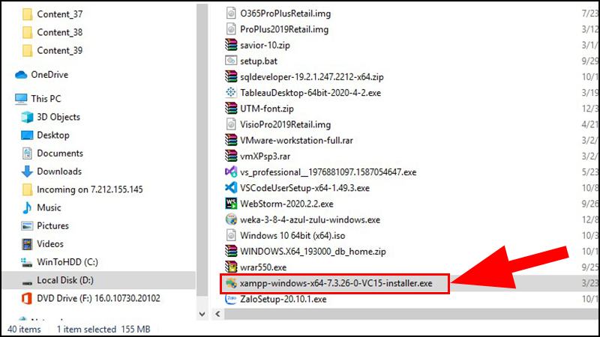

*Hình 3. 2 Chọn tệp tin có đuôi .exe để khởi chạy Xampp*

Bước 3: Cửa sổ Setup xuất hiện, nhấn Next.

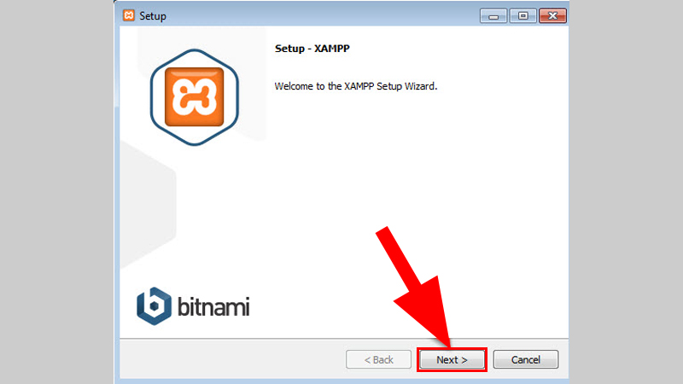

*Hình 3. 3 Nhấn Next khi cửa sổ Setup xuất hiện*

**Bước 4**: Chọn thư mục để cài đặt (hoặc để mặc định là **C:\xampp**) > Nhấn **Next**.

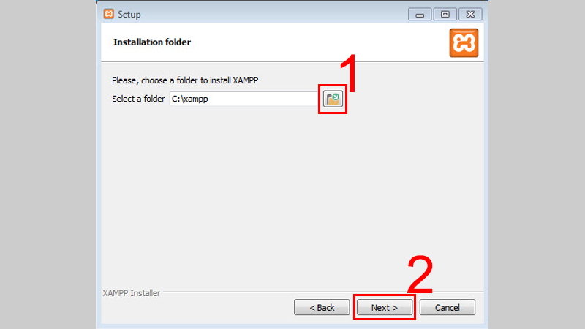

*Hình 3. 4 Chọn thư mục để cài đặt sau đó nhấn Next.*

**Bước 5**: Bỏ chọn phần **Learn more about Bitnami for XAMPP** > Nhấn **Next** 2 lần nữa để bắt đầu quá trình cài đặt XAMPP.

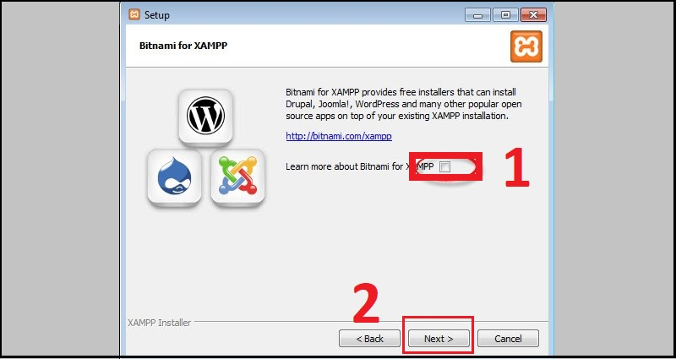

*Hình 3. 5 Bỏ chọn phần Learn more about Bitnami for XAMPP*

**Bước 6**: Nhấn **Finish** để kết thúc cài đặt và mở bảng điều khiển của XAMPP.

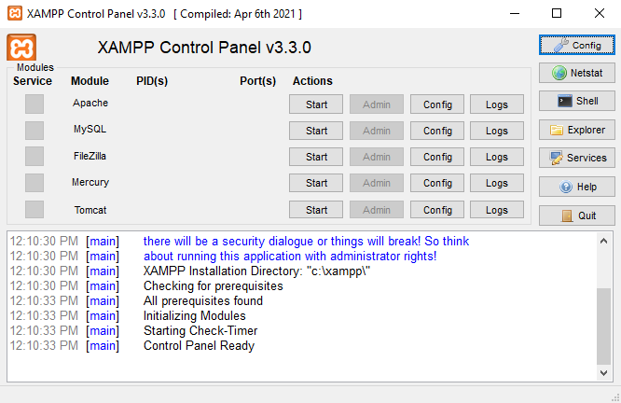

*Hình 3. 6 bảng điều khiển của XAMPP*

### 3.1.2 Cài đặt JDK

**Bước 1**: Truy cập [trang download JDK](https://www.oracle.com/java/technologies/javase-downloads.html) và chọn **JDK download.**

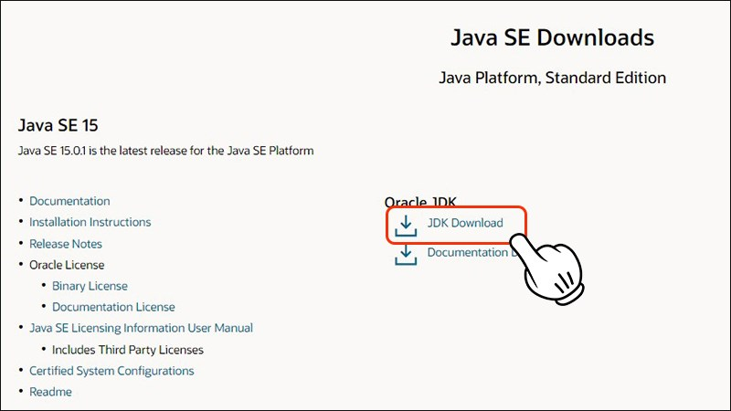

*Hình 3. 7 Chọn JDK download*

**Bước 2**: Chọn **phiên bản JDK phù hợp** với hệ điều hành sử dụng (**Windows**).

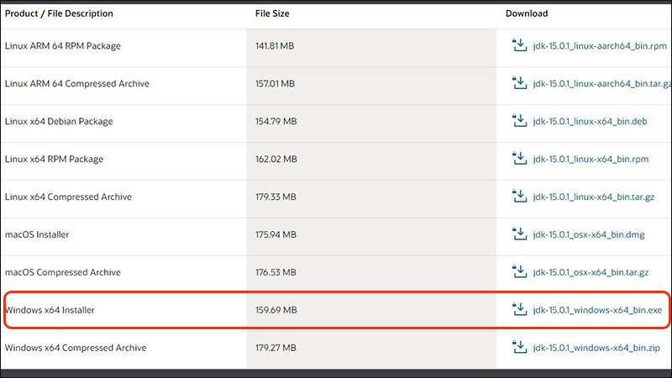

*Hình 3. 8 Chọn phiên bản JDK phù hợp với hệ điều hành sử dụng (Windows).*

**Bước 3**: Bạn tick vào **I reviewed and accept the Oracle Technology Network License Agreement for Oracle Java SE** rồi nhấn **Download**.

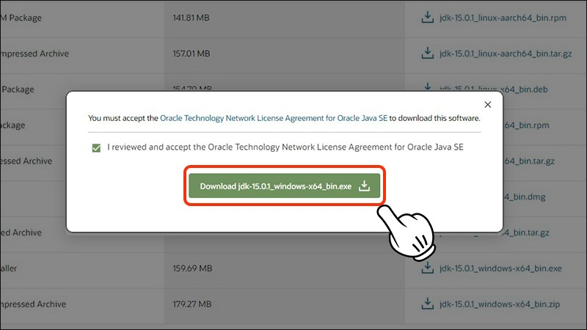

*Hình 3. 9 Nhấn chọn download*

**Bước 4**: Sau khi tải xuống hoàn tất. Mở tệp vừa mới tải xuống rồi nhấn chọn **Run.**

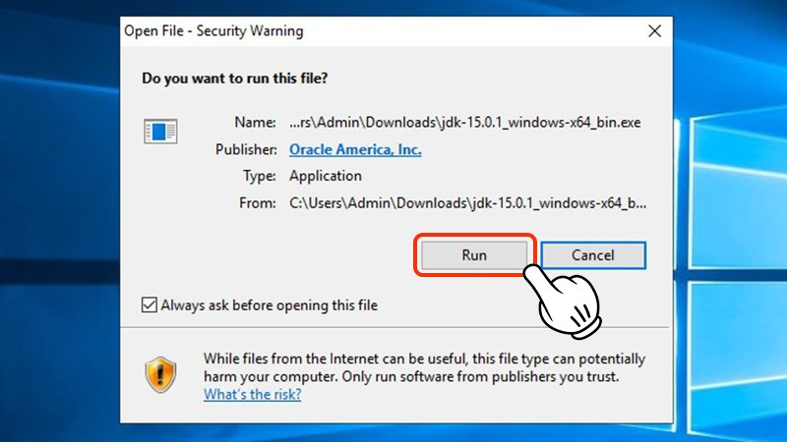

*Hình 3. 10 Nhấn vào Run*

**Bước 5:** Bạn nhấn chọn Next để bắt đầu cài đặt.

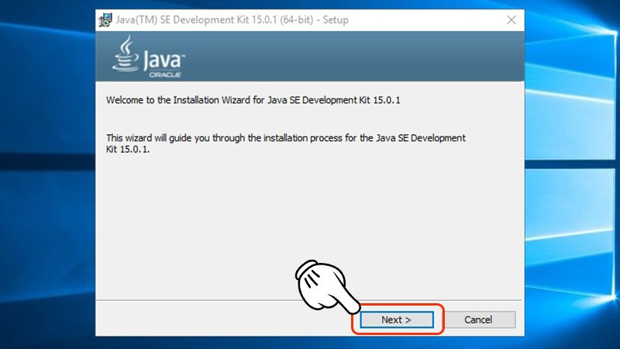

*Hình 3. 11 Nhấn chọn Next*

**Bước 6**: Tiếp theo bạn có thể **lựa chọn nơi lưu thư mục**, nếu không sẽ **mặc định lưu ở ổ đĩa C.** Sau đó bạn nhấn **Next** để tiếp tục

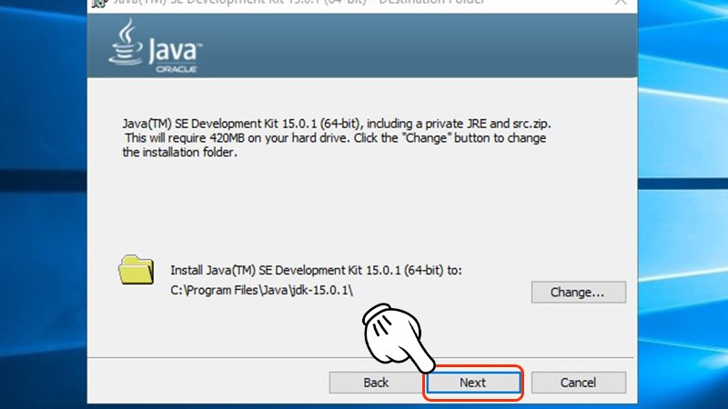

*Hình 3. 12 Tiếp tục Nhấn Next*

**Bước 7:**Lúc này bạn chỉ cần nhấn vào **Close** là đã hoàn thành việc cài đặt **JDK** rồi.

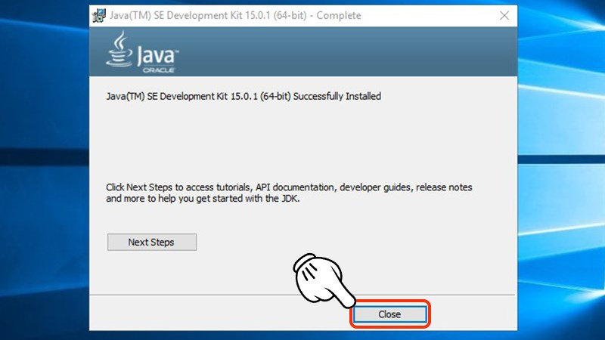

*Hình 3. 13 Nhấn vào Close* *để hoàn thành*

### 3.1.3 Cài đặt Intellij

Bước 1: Dowload Intellij tại link: <https://www.jetbrains.com/idea/download/#section=windows>

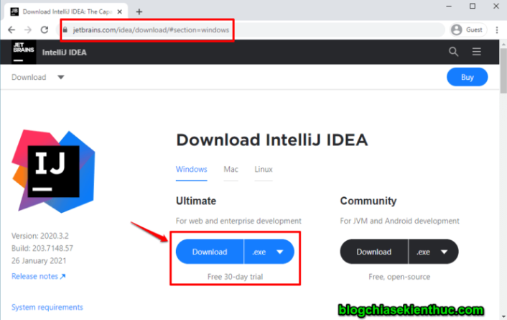

*Hình 3. 14 Download phần mềm tại trang chủ của Intellij*

Bước 2: Sau khi download xong thì các bạn hãy click đúp chuột vào file vừa tải về để bắt đầu cài đặt. Bấm Next để tiếp tục.

e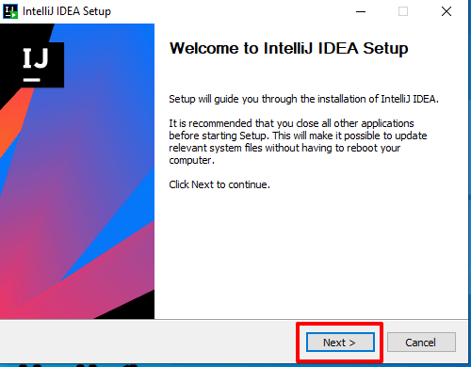

*Hình 3. 15 Nhấn Next khi cửa sổ Setup xuất hiện*

Bước 3: Chọn vị trí cài đặt, mặc định sẽ được cài theo đường dẫn bên dưới. Các bạn có thể bấm vào **Brower…** để thay đổi đường dẫn cài đặt nếu muốn.Yêu cầu bộ nhớ tối thiểu là 1.6G ( tức là sau khi cài đặt ứng dụng chiếm 1.6G bộ nhớ trong. Sau đó bấm **Next >** để tiếp tục.

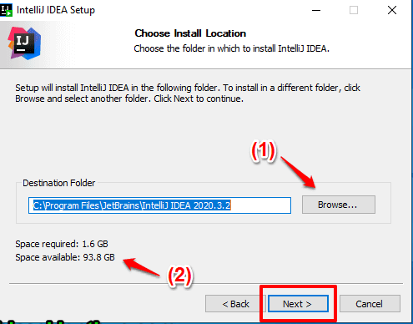

*Hình 3. 16 Chọn vị trí cài đặt*

Bước 4: Lựa chọn để thực hiện các cấu hình mặc định cho IntelliJ.

* + (1) Tạo shortcut để khởi động IntelliJ ngoài màn hình.
  + (2) Thêm chế độ mở folder như là một project.
  + (3) Chọn ngôn ngữ lập trình.
  + (4) Thêm đường dẫn khởi động ứng dụng vào biến môi trường PATH.

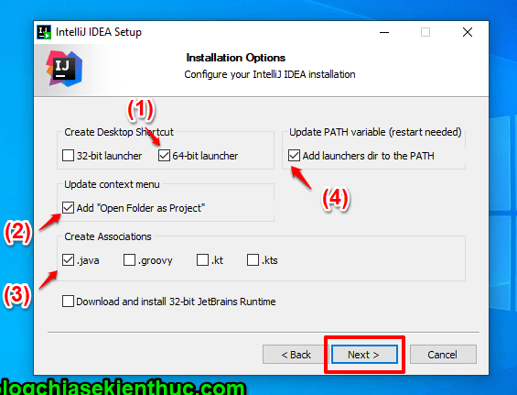

*Hình 3. 17 Lựa chọn cấu hình*

Bước 4: Để Start Menu Folder mặc định được tạo ra là JetBrains (Sau này bạn cài các phần mềm của JetBrains sẽ không phải tạo lại). Sau đó bấm nút**Install**  để bắt đầu quá trình cài đặt.

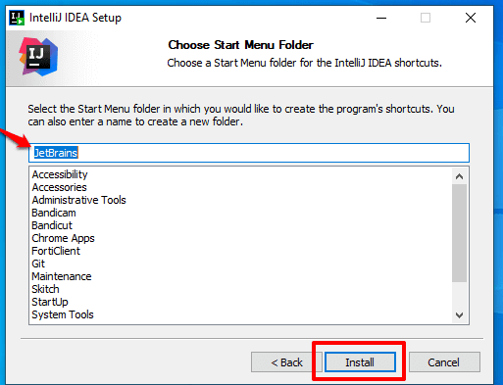

*Hình 3. 18 Chọn JetBrains*

Bước 5: Sau khi cài đặt xong, bấm vào **Reboot now** để khởi động lại máy tính và hoàn tất quá trình cài đặt. Nhưng nếu không thích bạn có thể chọn **Reboot later** để khởi động lại sau. Sau đó bấm **finish** là quá trình cài đặt sẽ hoàn tất.

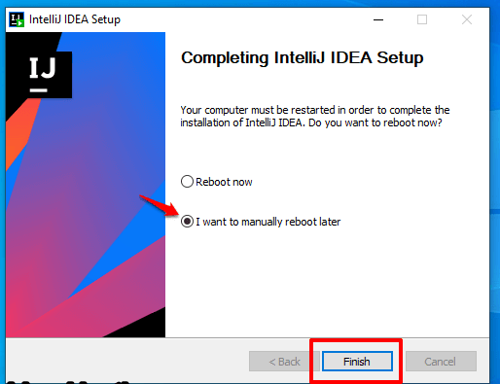

*Hình 3. 19 Hoàn tất cài đặt*

Bước 6:**Active** ứng dụng, do đây là phiên bản thương mại nên các bạn sẽ không được dùng miễn phí. Có 3 cách active đó là: sử dụng JetBrains account, Activation code, hoặc là License server. Trong đó cách một (sử dụng JetBrains account) là cách dễ nhất. Bản chỉ cần có một email với hậu tố **.edu** là đã có thể tạo tài khoản và dùng IntelliJ phiên bản thương mại rồi. Sau khi nhập xong email/username và password xong thì chọn nút **Activate** để kích hoạt.

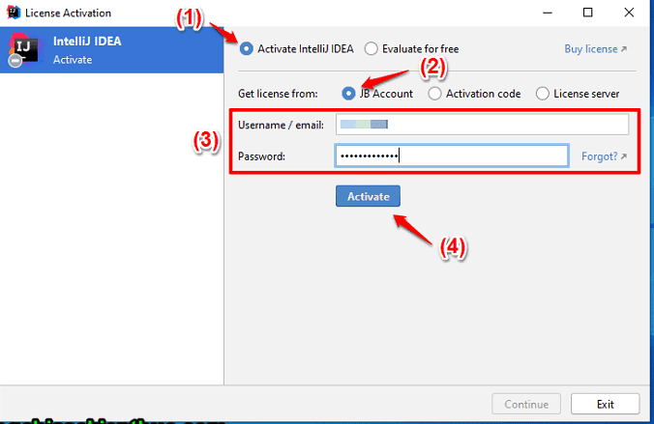

*Hình 3. 20 Active Intellij*

Bước 7: sau khi cài đặt xong thì giao diện của intellij sẽ hiện thị ra giao diện chính

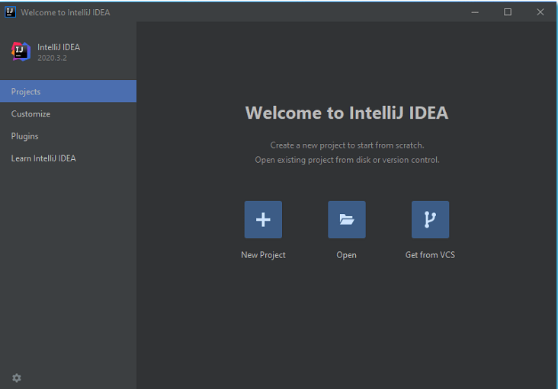

*Hình 3. 21 Giao diện chính của Intellij*

**3.2. Giao diện người dùng**

*Giao diện trang chủ*

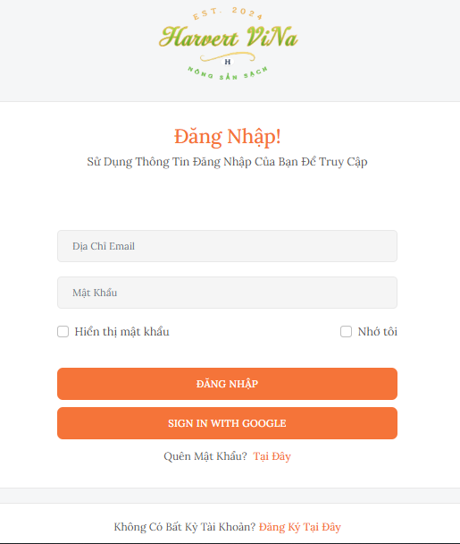

*Giao diện đăng nhập*

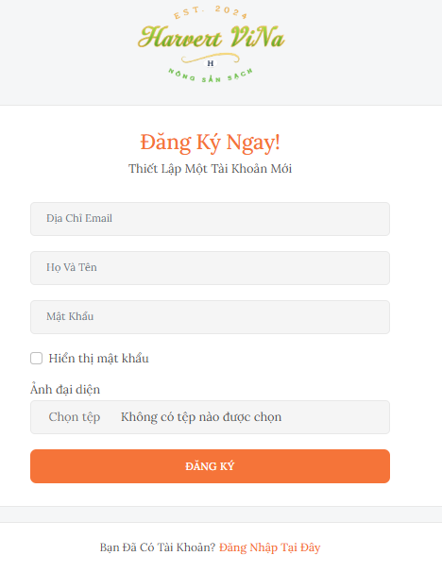

*Giao diện đăng ký*

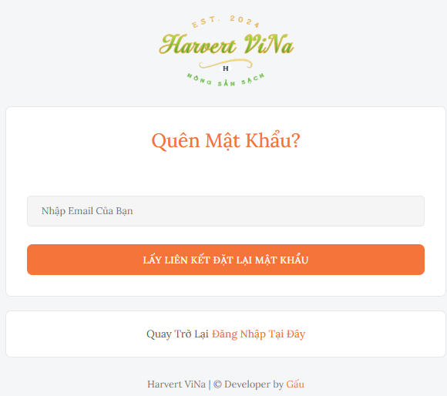

*Giao diện quên mật khẩu*

*Giao diện trang sản phẩm*

*Giao diện trang giới thiệu*

*Giao diện trang*

*Giao diện*

*Giao diện*

## 3.3. Giao diện admin – người quản trị

## 3.4. Kiểm thử

**KẾT LUẬN**

**TÀI LIỆU THAM KHẢO**

1. Nguyễn Thị Thanh Huyền, Ngô Thị Bích Thúy, Phạm Thị Kim Phượng, Giáo trình phân tích thiết kế hệ thống, NXB Giáo dục VN.
2. Nguyễn Trung Phú (Chủ biên), Trần Thị Phương Nhung, Đỗ Thị Minh Nguyệt (2019), Giáo trình thiết kế web, Trường đại học Công Nghiệp Hà Nội.
3. Trang tài liệu Spring Boot <https://spring.io/projects/spring-boot>
4. Johnson, Rod (2005). Professional Java Development with the Spring Framework. [*Jürgen Höller*](https://vi.wikipedia.org/w/index.php?title=J%C3%BCrgen_H%C3%B6ller&action=edit&redlink=1), [*Alef Arendsen*](https://vi.wikipedia.org/w/index.php?title=Alef_Arendsen&action=edit&redlink=1), [*Thomas Risberg*](https://vi.wikipedia.org/w/index.php?title=Thomas_Risberg&action=edit&redlink=1), and [*Colin Sampaleanu*](https://vi.wikipedia.org/w/index.php?title=Colin_Sampaleanu&action=edit&redlink=1). Wiley. [*ISBN 0-7645-7483-3*](https://vi.wikipedia.org/wiki/%C4%90%E1%BA%B7c_bi%E1%BB%87t:Ngu%E1%BB%93n_s%C3%A1ch/0764574833).